TORO

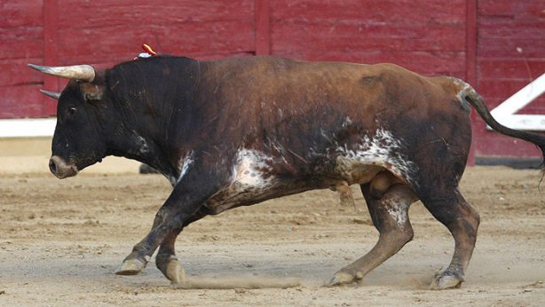

DESCRIPCIÓN
El toro es vertebrado y es un mamífero. El toro es un animal terrestre. Se relaciona mediante sonidos.
Los toros son de muchos colores: negros, blancos, marrones, jaboneros… Tienen dos cuernos, un rabo, un morro, cuatro patas, dos orejas, pesan entre 600 y 700 kilogramos. y mide más o menos 130 cm.
ALIMENTACIÓN
El toro es herbívoro. Se alimenta de: plantas, hierba, pienso,
hojas…

VIVE
El toro vive en Europa, una parte de Asia, América del norte y un poco en América del sur. El toro vive en sitios húmedos.

OBTENEMOS
Obtenemos: rabo de toro para comer, cabezas de toros de adorno, carne etc.

REPRODUCCIÓN
El toro es vivíparo. Cuida a sus crías protegiéndolas. Tiene a sus crías 229 días en el campo o en ganaderías. La vaca puede tener de cuatro a cinco crías. Su hembra está embarazada 9 meses.

USO
Se llevan a plazas de toros.

